**Especificação de Caso de Uso**



**Ecommerce Games Fun**

**Ecommerce de Jogos para console**

**Histórico de Versões**

|  |  |  |  |  |
| --- | --- | --- | --- | --- |
| **Data** | **Versão** | **Descrição** | **Autor** | **Revisor** |
| 31/08/2021 | 1.0.0 | Nessa fase, o sistema ainda passava por processo de formulação inicial, onde estava sendo desenvolvido um protótipo de alta fidelidade para o mesmo. Que foi apresentado após uma introdução com estimativa do projeto como um todo. | Eduardo Borges | Eduardo Borges |
| 14/09/2021 | 1.0.1 | Nessa fase, o sistema em si teve início de desenvolvimento, apresentando o CRUD completo dos clientes do sistema, seguindo as arquiteturas previstas pelo modelo de aula lecionado em ES III. | Eduardo Borges | Eduardo Borges |
| 05/10/2021 | 1.0.2 | Nessa fase, o sistema teve sua parte de vendas implementada. Tendo, portanto, todo o gerenciamento de carrinho, saída de estoque no término da venda, aplicação de cupom de desconto, trava de estoque para tentativas de compras de itens que já não tinham quantidade o suficiente e status dos pedidos. Também foram realizados teste funcionais com a plataforma Cypress. | Eduardo Borges | Eduardo Borges |

|  |  |
| --- | --- |
| **Cliente** | *EB GAMES PARA CONSOLES* |
| **Documento** | Especificação de Caso de Uso: *Realizar Vendas* |
| **Data** | 05/10/2021 |
| **Autor(es)** | **Eduardo da Silva Franco Borges**  eduardo.borges01@fatec.sp.gov.br |

**Página de Assinaturas**

|  |  |  |
| --- | --- | --- |
| Revisado e Aprovado por: |  |  |
|  |  | dd.mm.aa |
| Revisado e Aprovado por: |  |  |
|  |  | dd.mm.aa |
| Revisado e Aprovado por: |  |  |
|  |  | dd.mm.aa |
| Revisado e Aprovado por: |  |  |
|  |  | dd.mm.aa |
| Revisado e Aprovado por: |  |  |
|  |  | dd.mm.aa |

**Índice**

**1.** **Nome do Caso de Uso 6**

**2.** **Objetivo 6**

**3.** **Descrição 6**

**4.** **Requisitos Funcionais 6**

**5.** **Tipo de Caso de Uso 6**

**6.** **Atores 6**

**7.** **Pré-condições 7**

7.1. Preenchimento de itens de carrinho, cupons e frete 7

7.2. Permissão de Usuário 7

**8.** **Fluxo Principal 7**

**9.** **Fluxos Alternativos 8**

**10.** **Fluxos de Exceção 9**

**11.** **Protótipos de Tela 10**

11.1. Protótipo da Tela de Carrinho 10

11.2. Protótipo da Tela de Checkout 11

11.3. Protótipo da Tela de Cadastro de Endereços de Entrega 12

11.4. Protótipo da Tela de Cadastro de Cartão de Crédito 14

**12.** **Pós-condições 15**

12.1. Pedido Cadastrado 15

**13.** **Requisitos Não-Funcionais 15**

RNF0011 - Tempo de resposta para consultas 15

RNF0012 - Log de transação 15

RNF0012 - Log de transação 15

RNF0013 - Cadastro de domínios 15

**14.** **Ponto de Extensão 15**

**15.** **Observações 15**

15.1. Prioridade de desenvolvimento 15

15.2. Prioridade de versionamento do projeto 15

15.3. Prioridade de desenvolvimento e evolução da documentação do projeto 15

15.4. Prioridade de apresentação de evolução aos interessados 15

15.5. Prioridade de refatoração e melhorias 15

15.6. Prioridade de desenvolvimento de testes e instruções 15

15.7. Prioridade de adequações em design e layout de páginas já funcionais 16

**16.** **Referências 17**

1. **Nome do Caso de Uso**

CDU13 – Realizar Pedidos

1. **Objetivo**

Este caso de uso tem como objetivo prover uma solução computacional capaz de persistir pedidos na base de dados da empresa EB GAMES PARA CONSOLES, sendo contempladas as funções de segundo nível como acesso rápido a cadastro de novos cartões de crédito e endereços para o cliente, aplicação de cupons de desconto e de troca, parcelamento e pagamento com múltiplos cartões de crédito e afins.

1. **Descrição**

Por meio da venda de produtos do Games Fun, pode-se estabelecer um plano de lucro, onde seja feita a consulta dos produtos mais vendidos, clientes mais fiéis e categorias específicas que tem grande demanda ou público mais nichado, isso tudo aliado à geração de relatórios e consultas à base, isso para o lado da empresa, enquanto que para o lado do cliente, os produtos podem agregar à sua vida em quesitos pessoais, bem como a boa prestação de serviços da plataforma pode trazer benefícios para sua vida, e aumento de retornos para posteriores negociações.

A venda automatiza os processos de inclusão de dados de saída e entrada de estoque no sistema, uma vez que o mesmo conta com uma gama de motivos de movimentação do estoque cadastrados, de maneira que durante o processo de venda, uma baixa no estoque será registrada com o motivo “Venda de item” por exemplo, isso faz com que a interferência no negócio seja unicamente de tramitação física, de modo que o sistema mantém todos os registros de maneira acurada, possibilitando uma margem de erros muito reduzida. Isso tudo ocorre uma vez realizado com sucesso um pedido por um cliente devidamente cadastrado no sistema.

Uma vez que os itens desejados estejam adicionados no carrinho, e o cliente tenha escolhido ou não a inserção de cupons de desconto ou troca, ele pode prosseguir ao checkout, onde confirmará demais dados do pedido. O cliente pode então selecionar formas de pagamento, sendo elas pagamentos com 1 ou mais cartões, de maneira parcelada ou não, além disso tem um atalho para associação de novo cartão à seu perfil, ou uso exclusivo para aquele pedido apenas, cadastro rápido de novo endereço, que assim como o cartão, pode ser associado permanentemente à seu perfil, ou usado exclusivamente para aquele e apenas aquele pedido, ou pode simplesmente selecionar um dos endereços/cartões já presentes em seu perfil, listados em tela. Após isso, aceitando os termos da loja, ele é capaz de finalizar seu pedido, e visualizar o andamento do mesmo em seu dashboard.

1. **Requisitos Funcionais**

RF0026 - Cadastro de endereços de entrega

RF0027 - Cadastro de cartões de crédito

RF0033 - Realizar compra

RF0035 - Selecionar endereço de entrega

RF0036 - Selecionar forma de pagamento

RF0037 - Finalizar Compra

RF0040 - Solicitar troca

RF0053 - Dar baixa em estoque

1. **Tipo de Caso de Uso**

|  |  |
| --- | --- |
| **X** | **Concreto** (Iniciado diretamente por um Ator) |
|  | **Abstrato** (Não iniciado diretamente por um Ator. Geralmente relacionado a outro Caso de Uso) |

1. **Atores**

|  |  |  |
| --- | --- | --- |
| **Nome Ator** | **Tipo** | |
| **Primário** | **Secundário** |
| Cliente | X |  |

1. **Pré-condições** 
   1. **Preenchimento de itens de carrinho, cupons e frete**

Como pré-condição para a realização de pedidos, o cliente deve ter populado seus itens de compra na tela anterior, que é a tela de gerenciamento de carrinho. Nela o cliente será capaz de adicionar os itens de pedido e suas respectivas quantidades, aplicar cupons de desconto ou troca e calcular o valor do frete.

* 1. **Permissão de Usuário**

O usuário deve estar autenticado no sistema e ter permissão para executar as operações.

1. **Fluxo Principal**

**P1. Iniciação**

**P1.1.** O sistema oferece uma interface de preenchimento de informações em formulário, exibindo no canto inferior direito os valores do pedido atual, e através de formulário, os campos de endereço e cartões de crédito.

**P1.2.** O usuário solicita o processo de conclusão de venda, com base no endereço e cartões selecionados via formulário.

**P1.3.** Durante a finalização, o sistema irá retornar ao usuário uma mensagem de confirmação de pedido, podendo ter os dados consultados em seu dashboard.

O usuário pode selecionar vários cartões, porém apenas um endereço de entrega.

Após a finalização, o usuário é redirecionado ao seu dashboard principal, de modo que pode realizar mais compras ou consultar o pedido recém realizado.

Se qualquer um dos campos de preenchimento não forem selecionados/devidamente preenchidos, o pedido não poderá ser concretizado. Há ainda um score mínimo necessário para autorização, de modo que se o cliente não se adequar a ele, a compra não será autorizada.

**P2. Preparar dados para venda**

Uma vez que o usuário entre na tela de checkout ele deverá preencher seu endereço e cartões de crédito a usar.

1. Caso o usuário opte por cadastrar um novo endereço ao invés de usar um dos já listados, segue A1.
2. Caso o usuário opte por cadastrar um novo cartão ao invés de usar os já listados, segue A2.
3. Caso o usuário opte por selecionar um endereço entre os listados em tela, segue P3.
4. Caso o usuário opte por selecionar cartões entre os listados em tela, segue P3.

**P3. Concluir pedido**

**P3.1.** Após selecionados os dados, o usuário terá a possibilidade de aceite de termos para finalização do pedido. De acordo com a escolha de opções um fluxo será seguido:

1. O usuário marca a caixa de aceite, então segue **P3.2**.
2. Usuário ignora a caixa, então segue para **P3.2**

**P3.2.** O usuário clica no botão de finalização de pedido, então segue para **P4**.

**P4. Verificar dados do pedido**

**P4.1.** O sistema verificará se um endereço foi selecionado, ou os campos obrigatórios para cadastro de um endereço novo estão preenchidos. **E1**

**P4.2.** O sistema verificará se ao menos um cartão foi selecionado, ou os campos obrigatórios para cadastro de um cartão novo estão preenchidos. **E2**

**P4.3.** O sistema irá verificar o score do cliente, por fim prosseguirá para **P5.** **E3**

**P5. Validar e confirmar pedido**

O sistema exibe as mensagens de erro e alertas retornados pelo caso de uso. **E7**

Caso o procedimento de verificação retorne que não houve nenhum erro, segue **P6**,

**P6. Persistir dados do pedido**

**P6.1.** O sistema persiste na base de dados o novo pedido, associado ao cliente, de modo que suas inserções encadeadas são realizadas durante o processo, persistindo itens de venda, pagamento realizado e parcelas postas no pedido. Após isso, é exibida mensagem de confirmação ao usuário, e o mesmo é redirecionado à seu dashboard, onde poderá consultar pedidos.

**P6.2.** O sistema irá persistir o status de venda como EM PROCESSAMENTO uma vez que o mesmo esteja finalizado.

1. **Fluxos Alternativos**

**A1. Cadastrar novo endereço**

Este passo é executado a partir do passo P2 quando escolhida a opção ‘a’.

**A1.1.** Em tela, serão exibidos campos a serem preenchidos para que um novo endereço para a compra seja cadastrado.

**A1.2.** O usuário tem opção de cadastrar o endereço apenas para aquela compra, ou associá-lo permanentemente a seu perfil.

**A1.3.** Os campos serão salvos na sessão como endereço a ser usado após preenchidos.

A1.4. Avança para **P3**.

**A2. Cadastrar novo cartão**

Este passo é executado a partir do passo P2 quando escolhida a opção ‘b’.

**A2.1.** Em tela, serão exibidos campos a serem preenchidos para que um novo cartão para a compra seja cadastrado.

**A2.2.** O usuário tem opção de cadastrar o cartão apenas para aquela compra, ou associá-lo permanentemente a seu perfil.

**A2.3.** O valor dos campos, uma vez corretamente preenchidos serão salvos na sessão , de modo que o cartão a será considerado pela lista de cartões a serem usados..

**A2.4**. Avança para **P3**.

1. **Fluxos de Exceção**

**E1. Endereço de entrega não informado**

Caso o endereço de entrega não seja informado deverá ser apresentado uma mensagem de erro, retornando o cliente ao passo **P4.1.**

**E2. Cartão de crédito não informado**

Caso não seja informado um cartão de crédito válido deverá ser exibido uma mensagem de erro, retornando o cliente ao passo **P4.2.**

**E3. Score do cliente inferior ao permitido**

Caso o score o cliente logado seja inferior ao permitido pelo sistema deverá ser exibido uma mensagem de alerta informando o ocorrido, retornando o cliente ao passo **P4.3**.

**E4. Termos de finalização não validados**

Caso seja solicitado o fim do pedido sem a validação dos termos de finalização será apresentado uma mensagem de erro, retornando o cliente ao passo **P3.1.**

**E5. Dados obrigatórios do endereço não preenchidos**

Caso retorne que houve erro por falta de informações ou por informações inválidas no cadastro do endereço de entrega, o sistema exibe os erros e vai para **A1**.

**E6. Dados obrigatórios do cartão não preenchidos**

Caso retorne que houve erro por falta de informações ou por informações inválidas no cadastro do cartão de crédito, o sistema exibe os erros e vai para **A2**.

**E7. Informações do pedido inválidas**

Caso o usuário informe alguma informação inválida, o sistema exibe os erros e vai para **P5**.

**E8. Erros impeditivos**

Caso haja mensagens de erros impeditivos, após o usuário visualizar os erros, é retornado ao passo **P1**.

1. **Protótipos de Tela**
   1. **Protótipo da Tela de Carrinho**

Através da tela de carrinho o cliente poderá iniciar um pedido de compra, dando início ao fluxo principal ao clicar no botão “Finalizar pedido”

* 1. **Protótipo da Tela de Checkout**

Através da tela de checkout o cliente poderá preencher o formulário de pedido de compra, informando ou cadastrando o endereço de entrega e o cartão de crédito de sua preferência.

|  |  |  |  |  |  |
| --- | --- | --- | --- | --- | --- |
| Elemento | Tipo | Status | | Tam | Comportamento |
| Escolher endereço | RadioButton | | Default | - | Lista os endereços de entrega vinculados ao cliente |
| Cadastrar novo endereço | Botão | | Opcional | - | Abre o formulário de cadastro de endereço de entrega |
| Escolher cartão de crédito | CheckBox | | Default | - | Lista os cartões de crédito vinculados ao cliente |
| Cadastrar novo cartão | Botão | | Opcional | - | Abre o formulário de cadastro de cartão de crédito |
| Finalizar Pedido | Botão | | Opcional | - | Valida as informações inseridas e finaliza o pedido de compra |

* 1. **Protótipo da Tela de Cadastro de Endereços de Entrega**

Ao clicar em “Cadastrar novo endereço” o cliente poderá cadastrar um endereço de entrega e selecioná-lo logo em seguida para a finalização do pedido.

Para realizar o cadastro o cliente deverá informar os seguintes dados:

|  |  |  |  |  |
| --- | --- | --- | --- | --- |
| Elemento | Tipo | Status | Tam | Comportamento |
| Nome de identificação | Alfanumérico | Obrigatório | 30 | Nome de identificação do endereço de entrega. |
| Descrição | Alfanumérico | Obrigatório | 30 | Breve descrição do endereço |
| Tipo de Logradouro | Combobox | Obrigatório | - | Indica o tipo do logradouro do endereço, lista as opções disponíveis no sistema (Rua, Avenida, Travessa, Passagem, Outros). |
| Tipo de residência | Combobox | Obrigatório | - | Indica o tipo da residência do endereço de entrega, lista as opções disponíveis no sistema (Casa, Apartamento, Sobrado, Loja, Galpão, Outros). |
| País | Combobox | Obrigatório | - | Indica o país em que o endereço de entrega se encontra, lista as opções disponíveis no sistema (Brasil, Estados Unidos e Espanha). |
| Estado | Combobox | Obrigatório | - | Indica o estado em que o endereço de entrega se encontra, lista as opções disponíveis no sistema de acordo com o país selecionado. |
| Cidade | Alfanumérico | Obrigatório | 30 | Indica a cidade em que o endereço de entrega se encontra. |
| Código Postal (CEP) | Alfanumérico | Obrigatório | 10 | Indica o CEP do o endereço de entrega. |
| Logradouro | Alfanumérico | Obrigatório | 30 | Indica o nome do Logradouro do endereço de entrega. |
| Observações | Alfanumérico | Opcional | 50 | Campo para informar alguma observação sobre o endereço. |
| Número | Alfanumérico | Obrigatório | 10 | Indica o número do o endereço de entrega. |
| Bairro | Alfanumérico | Obrigatório | 30 | Indica o bairro do o endereço de entrega. |

* 1. **Protótipo da Tela de Cadastro de Cartão de Crédito**

Ao clicar em “Cadastrar novo cartão” o cliente poderá cadastrar um cartão de crédito e selecioná-lo logo em seguida para a finalização do pedido.

|  |  |  |  |  |
| --- | --- | --- | --- | --- |
| Elemento | Tipo | Status | Tam | Comportamento |
| Nome do titular | Alfanumérico | Obrigatório | 40 | Nome do titular do cartão de crédito, escrito da mesma forma que foi descrito no cartão. |
| Número | Numérico | Obrigatório | 20 | Número de identificação impresso no cartão. |
| Bandeira | Combobox | Obrigatório | - | Indica a bandeira do cartão de crédito lista as opções disponíveis no sistema (Visa, MasterCard, Elo, American Express). |
| CVV | Numérico | Obrigatório | 3 | Indica o número de segurança impresso no cartão. |

Ao finalizar o pedido com sucesso o cliente será para a tela inicial do sistema, onde poderá realizar novos pedidos ou utilizar outras funções do e-commerce.

1. **Pós-condições** 
   1. **Pedido Cadastrado**

O cadastro do pedido terá sido inserido, e seu status estará como EM PROCESSAMENTO, com acesso dado ao cliente solicitante para visualização de detalhes, e ao Adm para autorização e seguimento dos próximos passos no processo.

1. **Requisitos Não-Funcionais**

RNF0011 - Tempo de resposta para consultas

RNF0012 - Log de transação

RNF0012 - Log de transação

RNF0013 - Cadastro de domínios

1. **Ponto de Extensão**

**PE. “Validar dados do cartão de crédito e pagamento junto ao banco”**

O objetivo é executar o processo de autorização automatizada dos pedidos pagos com cartão de crédito, de maneira à validar junto ao banco responsável pelo cartão, validando limite e demais dados passados pelo cliente, assim retornando erros ou a autorização para prosseguimento do pagamento.

1. **Observações** 
   1. **Prioridade de desenvolvimento**

* Alta

* 1. **Prioridade de versionamento do projeto**
* Alta
  1. **Prioridade de desenvolvimento e evolução da documentação do projeto**
* Alta
  1. **Prioridade de apresentação de evolução aos interessados**
* Alta
  1. **Prioridade de refatoração e melhorias**
* Média
  1. **Prioridade de desenvolvimento de testes e instruções**
* Média
  1. **Prioridade de readequações em design e layout de páginas já funcionais**
* Baixa

1. **Referências**

**16.1 Diagrama de Casos de Uso Games Fun(v1.0)**

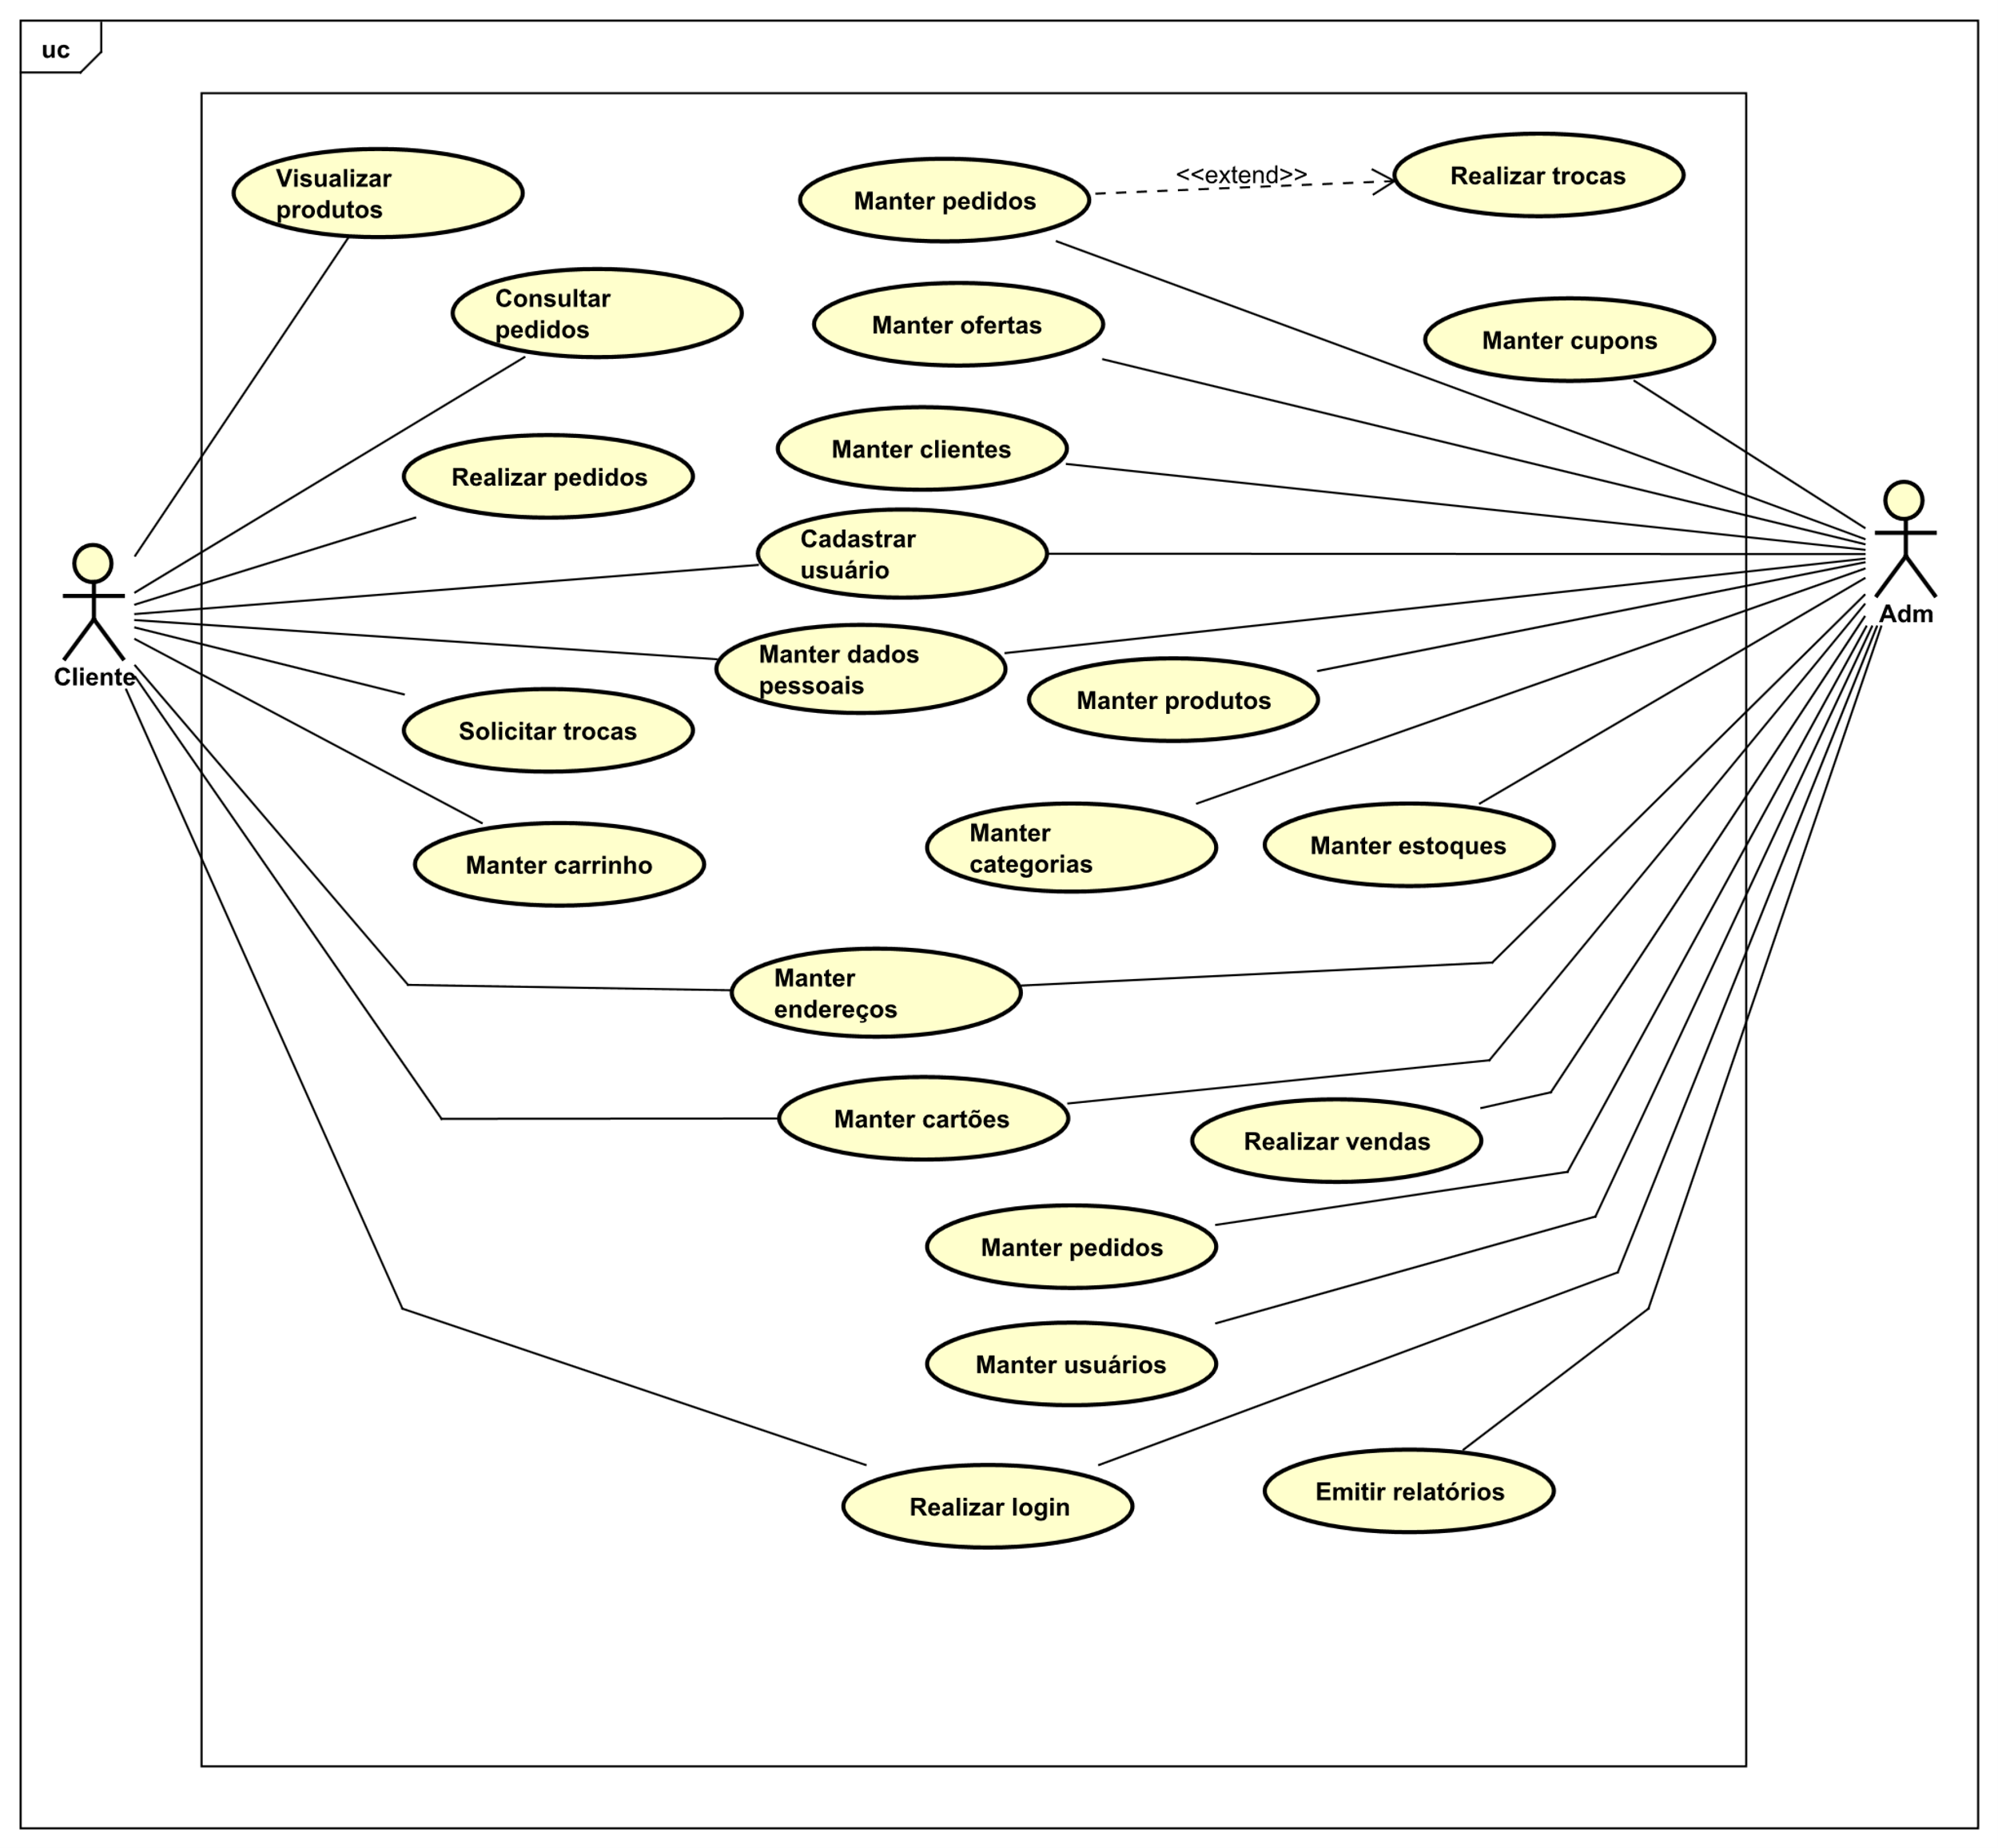

* 1. **Arquivo de registro de aula a respeito de Descrição de Casos de Uso**
* Descrição de Casos de Uso (Casos de Uso Textuais) , Profa. Dra. Elisa Yumi Nakagawa, disponível em: <https://canaltech.com.br/produtos/o-que-e-o-protocolo-tcpip/#:~:text=O%20modelo%20utilizado%20pelo%20TCP,%2C%20enviando%2Das%20pela%20internet>. Acesso em: 27/10/2021.
  1. **Arquivo de registro de aula a respeito de Descrição de Casos de Uso**
* Aula Casos de Uso, Profº Andrea Garcia, disponível em: < https://profandreagarcia.files.wordpress.com/2019/05/aula-casos-de-uso.pdf>. Acesso em: 27/10//2021.